教學進度與評量規畫平台快速上傳作業小技巧，
快速上傳法：國中專任、國小科任老師的多班快速作業
(感謝國華國中沈志強老師提供)
國中專任、國小科任老師，擔任同一年級多班課程，教學與評量進度快速完成的小方法。上次主任會議中有說明，但很多老師沒有利用很可惜，再說明一次。
請先批次下載一班教學與進度，進行編修教學與評量後。(本表為9年級3班 健康教育為例)。批次處理時，請注意定期或平時評量比率要書寫才會顯示定期評量或平時評量內容。
上傳後的編碼在B1欄位，點一下B1，會出現9,903,25 中間的903就是9年3班，依原作業流程上傳後，就是把903的資料覆蓋。
如果要修改同一年級其他班級，只要先將中間碼更改，就可以快速變更想要覆蓋的班級，不用再回到編修班級，先下載要修改的班級，修改後再回傳的反覆作業。
簡單說，B1欄位的 9,903,25 代表903班的資料。如果是年級公版，B1欄位的3碼會變成 9,,25 (2個逗點中間空白)
如果改成9,904,25 其他欄位資料不變，就代表是904班的資料，選904班要上傳的選項，將B1改成9,904,25，上傳後，904班的資料就會被修改完成。
905班，就改B1 欄位9,905,25。
其他以此類推，檔案名稱不用改，將公版討論後，直接修改B1，中間資料碼，再一一上傳，就可以快速完成多班作業。系統辨識資料不是看檔案名稱，只辨識B1的3碼數字。
點選B1，修改中間碼，903代表9年3班，改成904就變成904班的資料
點B1後，在這裡改中間碼也可以。

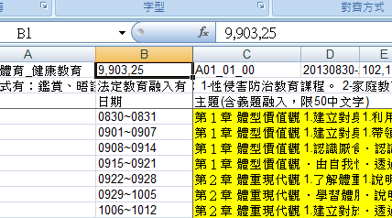

班級任課有作業手冊參考提供下載，除原有操作手冊(點選參考)
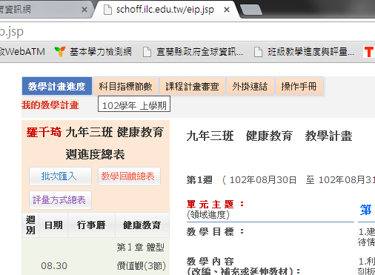
點出來可以參考作業
作業手冊P10，以批次匯入班級教學與評量，作業流程請參考手冊內容方法，先下載該班Excel編輯進度與評量方法後再回傳即可。
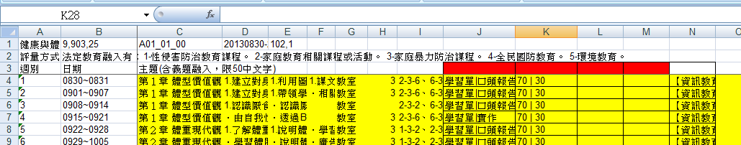
當初說明會時，有特別強調，第一年試作，為避免過多作業，故第一階段課程計畫上傳只要處理欄位C(教學主題)即可。

配課作業完成後，以任課老師權限，再進行欄位J平時評量，欄位K平時評量配分比率，欄位L定期評量，欄位M定期評量配分比率等編寫(紅色)。
編寫好後，再依作業指引流程上傳即可。
JK兩欄評量方式與配分比率，如果有兩項以上，請直接用 | 隔開即可。
例如圖中
學習單|口頭報告 | 70 | 30
配分比率可以當週各項評量方是加總為100計算以顯示比率，如果只有一項，當然就直接填100。(部分學校以占全學期成績比率，例如本兩次評量各只占10%，5%，則就填上10 | 5 表示也可以)
如果只有授課一班，建議以直接編寫方式處理較快，請參考手冊P18，有提供各種多元評量方式，請一併點選百分比。

